
МИНИСТЕРСТВО НАУКИ И ВЫСШЕГО ОБРАЗОВАНИЯ РФ

ФЕДЕРАЛЬНОЕ ГОСУДАРСТВЕННОЕ БЮДЖЕТНОЕ ОБРАЗОВАТЕЛЬНОЕ УЧРЕЖДЕНИЕ ВЫСШЕГО ОБРАЗОВАНИЯ «ЛИПЕЦКИЙ ГОСУДАРСТВЕННЫЙ ТЕХНИЧЕСКИЙ УНИВЕРСИТЕТ»

Институт | компьютерных наук
Кафедра | автоматизированных систем управления

ЛАБОРАТОРНАЯ РАБОТА №7
по операционным системам Linux
«Создание дампа БД»

Студент | ПИ-22-1 | ________________  подпись, дата | Теплов В.С.
Руководитель |  |  | Кургасов В.В.
 |  | ________________  подпись, дата | Кургасов В.В.

Липецк, 2024 г

Цель работы
Освоение методов резервного копирования и восстановления баз данных.

Ход работы
Используется СУБД PostgreSQL и база данных Kak_Hotite — гостиничный сервис; была создана во время выполнения практических заданий по дисциплине «Базы данных».
1. Авторизуемся в учетную запись пользователя postgres
2. Запускаем сервер базы данных с помощью pg_start
3. Запускаем инструмент psql от имени пользователя postgres (psql -U postgres) и проверяем имеющие в наличии базы данных на сервере (команда \l). Пример приведён на рисунке 1.
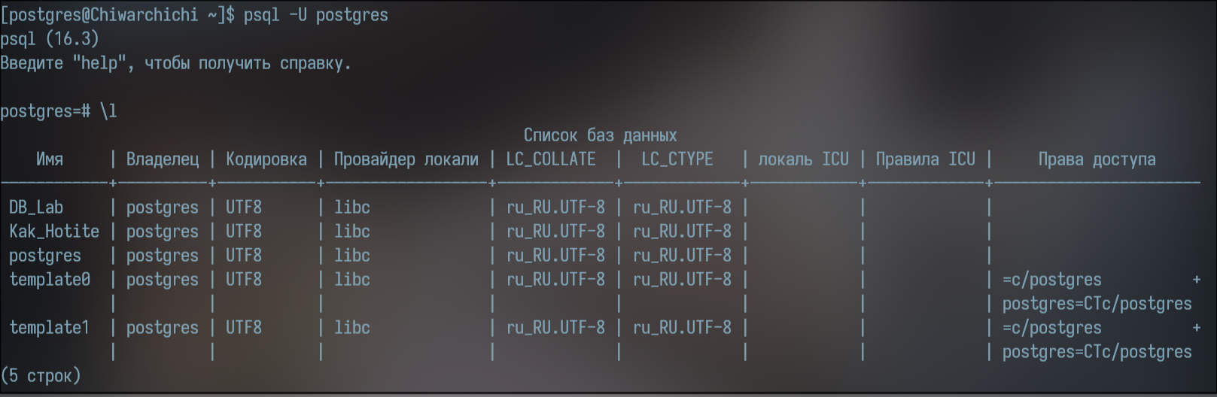Рисунок 1: Базы данных на локальном устройстве
Подключимся к базе данных Kak_Hotite с помощью \c «Название БД» и выведем список таблиц, а также все записи из таблицы «Category» (рисунок 2)
4. Закрываем psql и совершаем дамп базы данных Kak_Hotite с помощью утилиты pg_dump
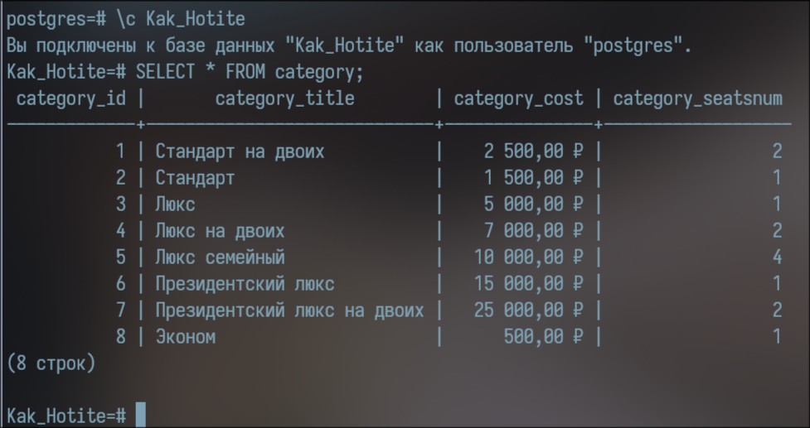Рисунок 2: Таблица Category
pg_dump -U postgres -F c -f dump.tar.gz Kak_Hotite
- Ключ -F указывает формат дампа — в данном случае архив tar.gz
- -f указывает точку сохранения файла
Проверяем результат — архив dump.tar.gz (рисунке 3).
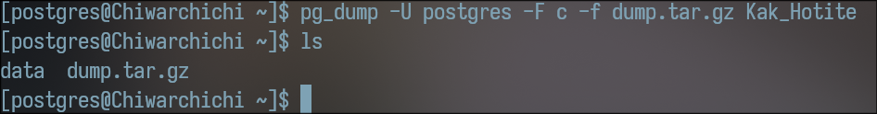Рисунок 3: Создание дампа
5. Восстановим БД под именем Kak_NiHotite (т. е. Склонируем старую БД в новую). Для этого:
- Создадим новую БД: createdb -U postgres -T template0 KakNiHotite
- Восстановим дамп: pg_restore -U postgres -d KakNihotite dump.tar.gz
6. Проверим результат: запускаем psql и смотрим список баз данных (команда \l, рисунок 4).
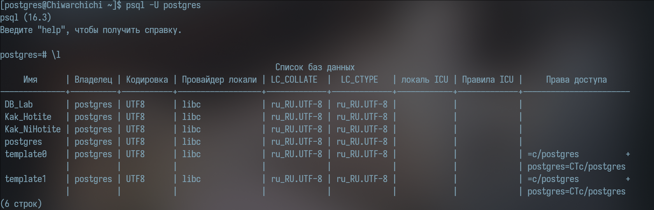Рисунок 4: Список баз данных с новой БД
Подключаемся к новой базе данных (\c Kak_NiHotite) и проверяем список таблиц (\dt) — рисунок 5.
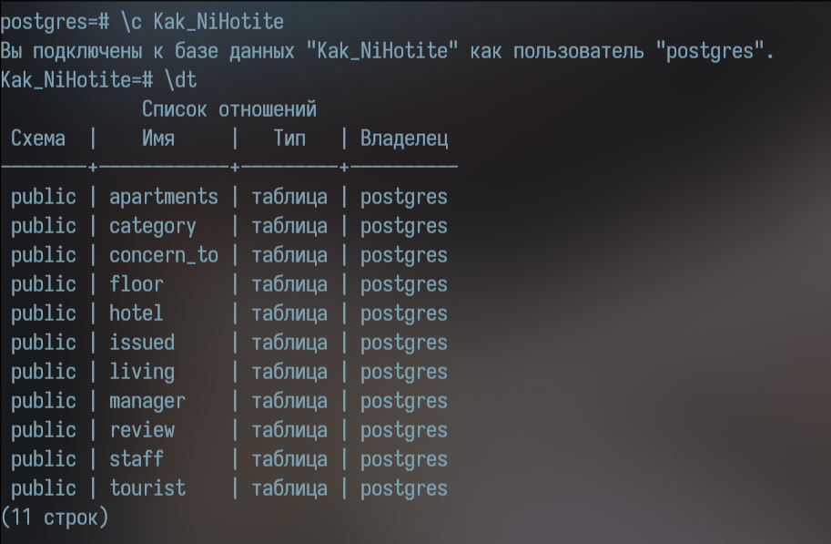Рисунок 5: Таблицы новой БД
Проверяем содержимое таблицы «Category» с помощью SQL запроса SELECT * - рисунок 6.
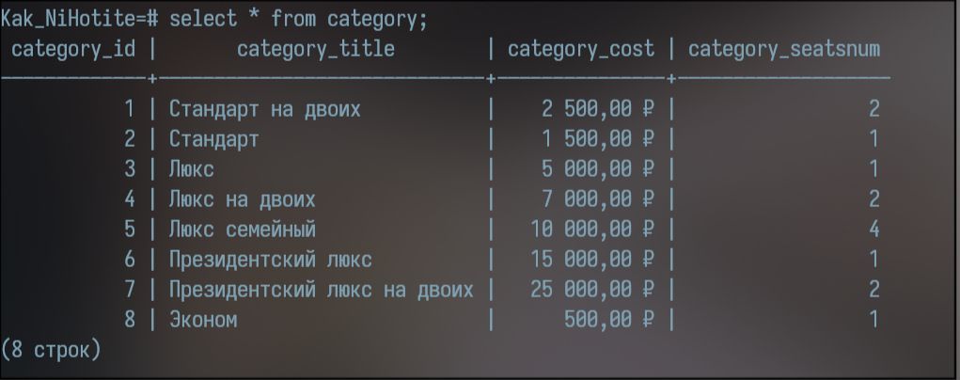Рисунок 6: Таблица Category, восстановленная из дампа
Как можно заметить, содержимое исходной таблицы и восстановленной из дампа идентично.

Вывод
В результате выполнения данной лабораторной работы я научился создавать дампы базы данных и базы данных из дампов.

